Olá

Como Array é um conteúdo muito importante em programação, vamos fazer mais um desafio que envolve esta estrutura de dados. Hoje vamos trabalhar com um array de arrays ou array multidimensionais ou ainda matrizes, todos esses nomes são a mesma coisa.

**Desafio do dia de hoje**!

*“Escreva um programa em Java que mostre a seguinte tabela:*

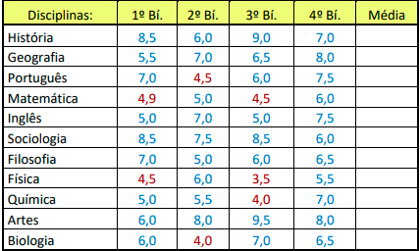

* *Deve ser solicitado ao usuário para digitar a disciplina*
* *Deve ser solicitado ao usuário a entrada das notas de cada bimestre*
* *Deve ser calculada a média para cada disciplina*

*”*

*Material de Estudo*

* Array multidimensional ou Matriz

<https://www.javaprogressivo.net/2012/09/array-multidimensional-ou-matriz-array_6673.html>

<https://www.w3schools.com/java/java_arrays_multi.asp>

* Vídeos sobre matrizes

<https://youtu.be/P66G0rxdL-k>

<https://youtu.be/C6lhdwDo2Ng>

<https://youtu.be/99u1tAbYcww>

<https://youtu.be/QjSlHLMaTYY>